Развитие речи. 14.04.2020. Вторая младшая группа.
Конспект организационно-образовательной деятельности для родителей.
Область «Речевое развитие»
Тема: «Птицы прилетают» рассматривание птиц.
Программное содержание:
- Познакомить ребенка с перелетными птицами, узнавать их по характерным признакам.
- Активизировать словарь.
- Развивать наблюдательность, внимание, умение поддерживать разговор на определенную тему, говорить спокойно с естественной интонацией.
- Воспитывать интерес к птицам своего края, желание оберегать их.
Материал: предметные картинки с птицами.
Литература: Затулина Г.Я. Развитие речи дошкольников. Вторая младшая группа, стр. 113.

Ход ООД
Прочитайте ребенку стихотворение А.Плещеева
Уж тает снег, бегут ручьи,
В окно повеяло весною...
Засвищут скоро соловьи,
И лес оденется листвою!
Спросите ребенка:

- Какое время года наступило? (Весна.).

- Расскажи, что ты знаешь о весне? (Птицы громко поют, солнышко греет, прилетело

много птиц.)
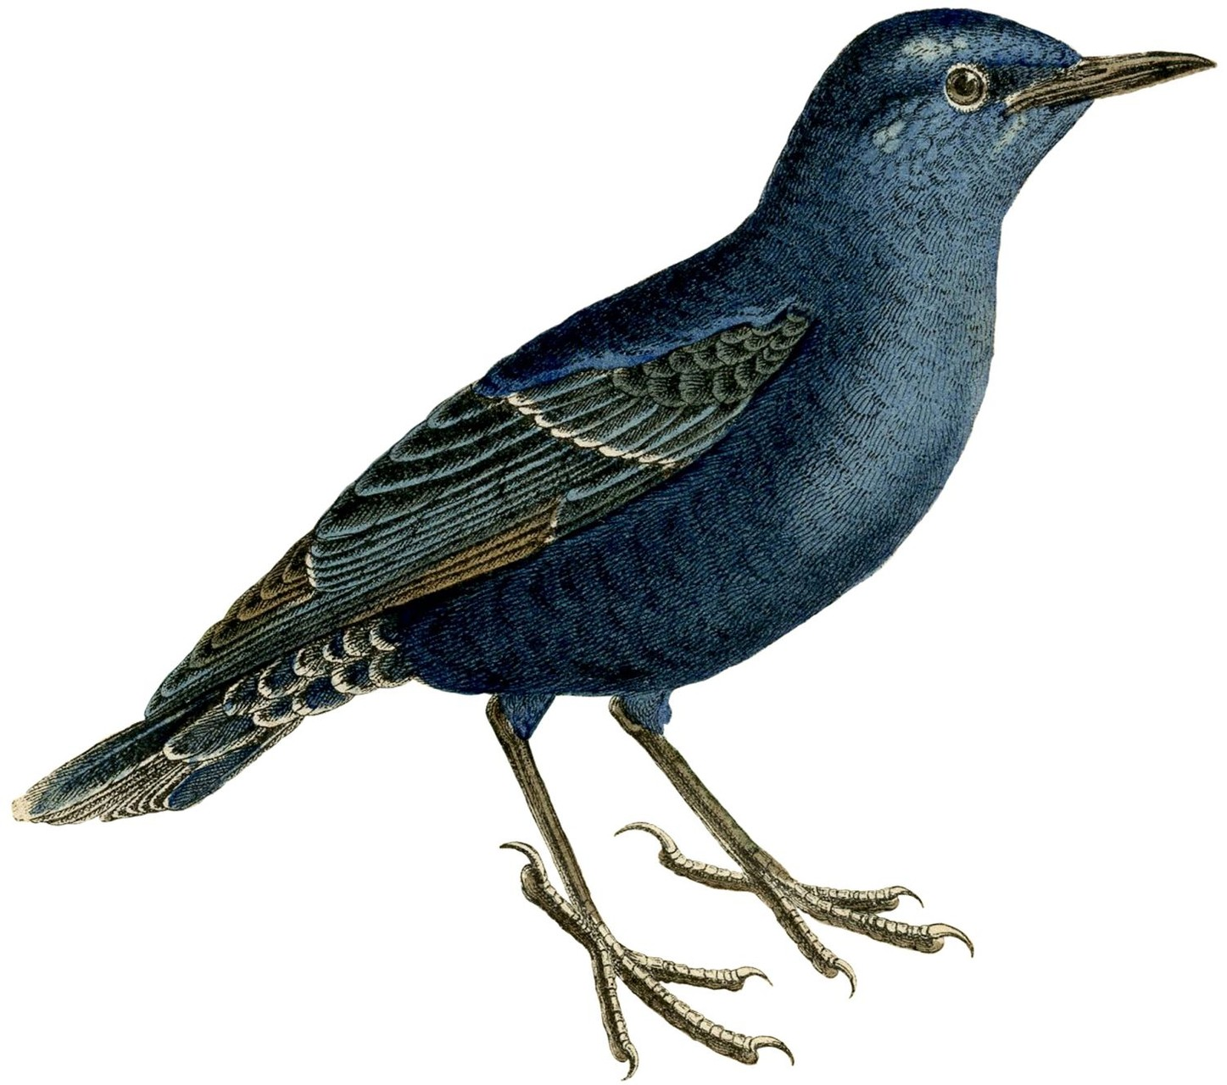

- Посмотрите на эту птичку. Покажите картинку скворца.
Для него мы уже и домик приготовили.

- Кто это? (Скворец.)

- А домик как называется у скворца? (Скворечник.)
Попросите ребенка повторить слова скворец, скворечник.

Покажите и назовите, что есть у скворца: голова с толстым клювом,

глазки, туловище, покрытое черными перьями, хвост, лапки. Затем

попросите ребенка показать и назвать части птицы, характерный черный цвет.

Расскажите ребенку все про птицу скворца.

- Это скворец, он большой с черными перьями, клюв у него крепкий, прилетает ранней весной, селится в скворечнике, там выводит птенцов.

За ними прилетят, и другие птички и будут вить гнезда под крышей домов.

Покажите ласточку.
- Как можно узнать, что эта птичка - ласточка? «(У нее хвост,
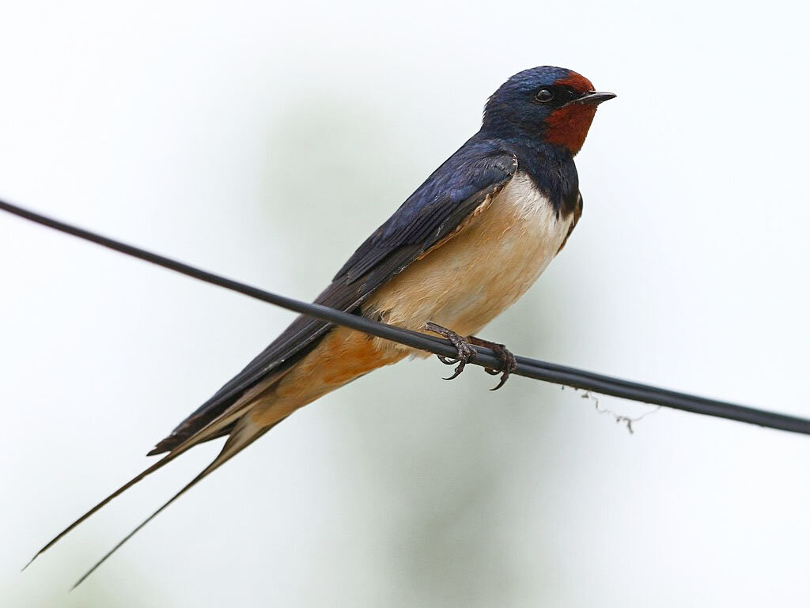

как вилка.)

Прочитайте ребенку стихотворение В. Стоянова «Ласточка»
Я проворна, легкокрыла,
Хвост раздвоен, точно вилы.
Если я летаю низко -
Значит дождик где-то близко.
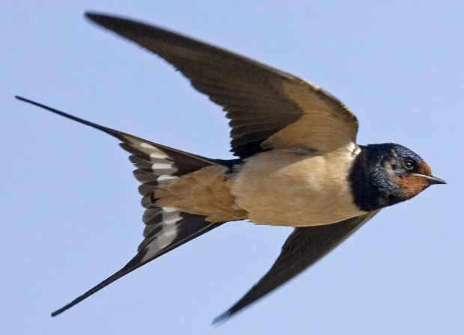

Скажите ребенку, что про птичку можно сказать:
Прыгает, летает, крошки собирает.
Летает, поет, зернышки клюет.
Летает, поет, гнездышко вьет.
- Что делают птички?
Ребенок пусть повторит слова вместе с вами.

- прыгает, летает, крошки собирает, поет, клюет, гнездышки вьет.
Прочитайте стихи И. Белоусова:
Милая певунья, ласточка родная,
К нам домой вернулась из чужого края.
Под окошком вьется с песенкой живою:
«Я весну и солнце принесла с собою!»
Поиграйте вместе с ребенком в игру «Птички».

Летели две птички, собой невелички,
Как они летели, все люди глядели.
Как они садились, все люди дивились.
Говорите сами слова, и выполняйте вместе с ребенком движения.

- Замечательно! Хорошие птички!

Покажите ребенку картинки зимующих птиц.

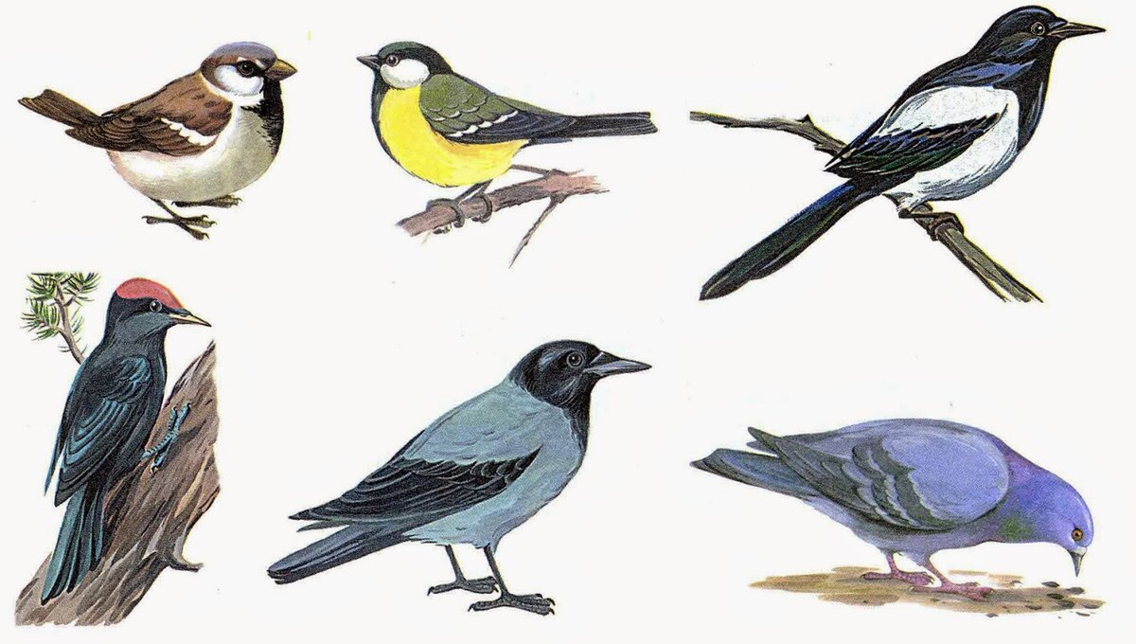

Ребенок называет их и рассказывает о них, что знает.
- Спросите, кто больше всех птичек радуется, что зима прошла? (Воробьи.)

Прочитайте и выучите с ребенком слова песни «Зима прошла» (сл. М. Клоковой, муз. Н. Метлова).
Воробей с березы на дорогу — прыг!
Больше нет мороза — чик-чирик!
Вот журчит в канавке быстрый ручеек.
И не зябнут лапки — скок, скок, скок!
Высохнут овражки — Прыг, прыг, прыг,
Выползут букашки — чик-чирик!
Итог.

- Спросите ребенка, какие он (она) знает перелетные птицы? (скворец, ласточка.)
Если назовет другие еще птицы, обязательно похвалите ребенка.

